ОБЩИНА РАДНЕВО – ОБЛАСТ СТАРА ЗАГОРА

Информация относно управлението на негодните за употреба батерии и акумулатори, генерирани от домакинствата (НУБА).

Събирането на негодни за употреба батерии и акумулатори (НУБА), генерирани от домакинствата и от жителите на община Раднево се извършва от Организацията по оползотворяване на този вид отпадъци „ЕКОБАТЕРИ” АД, с която Община Раднево има сключен договор. Събирането на НУБА се извършва чрез съдове, разположени на територията на търговски и административни сгради, вкл. сградата на общинска администрация, учебни заведения и във всички кметства на общината. Разположените съдове за негодни за употреба батерии се събират по определен от Общината график.
„Негодна за употреба батерия или акумулатор“ е батерия или акумулатор, която не може да бъде използвана за целите, за които е произведена, и е отпадък по смисъла на разпоредбите на Закона за управление на отпадъците.
Батериите са неразделна част от нашето всекидневие. Те са най-страшните замърсители на околната среда, когато ги изхвърляме в кофата за боклук. Батериите съдържат тежки метали като живак, кадмий, олово, цинк и никел, които оказват вредно въздействие върху околната среда и човека, когато се изхвърлят в съдовете за битови отпадъци. Чрез общия поток отпадъци попадат в почвите и водите.
Разделното събиране на тези отпадъци има две основни цели:
• Екологична - опазване на въздуха, почвата, водата и здравето, чрез предотвратяване попадането на опасни вещества в околната среда.
• Икономическа – повторно се използват суровините, извлечени от негодните за употреба батерии и акумулатори в производството на нови такива. Спестяват се природните ресурси.
Не изхвърляйте батериите с общия отпадък, използвайте съдовете за негодни за употреба батерии, които са разположени на територията на община Раднево.
Автомобилните акумулатори се предават на местата, от които са закупени.
Извозването и обезвреждането на този вид отпадък се осъществява от подизпълнител – ДК „СОФТРЕЙД“ ЕООД. Повече информация за системата за събиране и обезвреждане на НУБА можете да намерите на адрес: http://www.ecobatterybg.com/.
Списък на площадките на територията на град Раднево, където гражданите от населените места на Общината могат да предават възмездно този специфичен поток от отпадъци:
Фирма: | Адрес: | Лице за контакти: | Регистрационен документ за транспортиране: | Разрешително: | Площадка: | Вид отпадък:
„Бул Крис Ник - 09“ ЕООД,  град Раднево | град Раднево,  ул. „Димитър Благоев“ №13,Ап5 | GSM:087952611 Калин Калинов | №13-РД-453-00/30.10.2018 г. | №13-ДО-436-03/19.10.2018 г. | Площадка гр. Раднево  УПИ №XIII-191,кв.144 | ИУМПС,ОЧЦМ, НУБА, ИУЕЕО
„ИРИДА’’ ООД,  град Раднево | град Раднево,  ул.„Георги Димитров“ №2 | GSM:0893476677,  0877764898  Васил Василев | №13-РД-199-00/23.01.2013 г. | №13-ДО-471-00/05.03.2013 г. | Площадка гр. Раднево  УПИ №XXVIII-197,кв.52 | ИУМПС,ОЧЦМ, НУБА,ИУЕЕО
„ДИАМАНТ 6“ ЕООД,  град Раднево | град Раднево,  ул.“Георги Димитров"№2 | GSM:0892213500 Васил Василев |  | №13-РД- 198-00/23.01.2013 г. |  | опаковки, НУБА, маслени филтри и др.

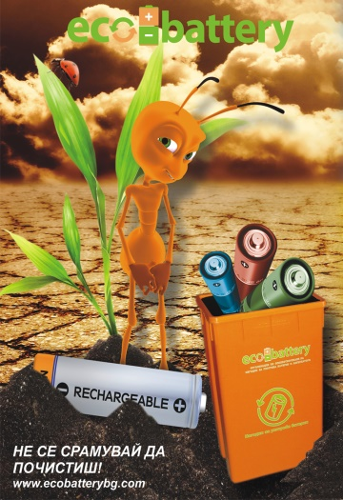

Екологосъобразното управление на отпадъците от батерии и акумулатори (НУБА) защитава човешкото здраве и околната среда, като същевременно съдейства за запазването на природните ресурси.

